PPUIO Agropin sp. z o.o. Glubczyce, 2017-12-05

Niemodlińska 19/27

45-710 Opole

**E-Teczka plan wdrozenia i rozwoju**

Spis treści

1. Cel dokumentu 3

2. Wstęp 3

3. Pakiet instalacyjny 4

4. Pakiet poprawkowy 4

5. Plan wdrożenia 4

6. Plan rozwoju 6

7. Roadmap 7

8. Podsumowanie i dane finansowe 7

# Cel dokumentu

Dokument zawiera podsumowanie prac związanych z wytworzeniem, instalacją, wdrożeniem i rozwojem produktu eAD. W kolejnych paragrafach opisany zostanie:

* stan pakietu instalacyjnego
* plan wdrożenia pakietów poprawkowych zawierających uwagi użytkownika
* plan rozwoju oprogramowania i potencjalnych nowych funkcjonalności
* ilustracja graficzna (Roadmap)
* wnioski, podsumowania oraz oferta wsparcia i rozwoju systemu

# Wstęp

System eAD jest zintegrowanym systemem w ramach platformy obsługi płac i obiegu dokumentów autorstwa firmy Agropin. Rozproszona architektura pozwala na autonomiczne działanie jako systemu do obsługi elektronicznego obiegu dokumentów lub w połączeniu z systemem kadrowo-płacowym Agropin. System jest rozszerzalny, dzięki czemu może być rozbudowany i stanowić kompleksowe rozwiązanie ERP w ramach obsługi przedsiębiorstwa.

System jest aplikacją internetową (Web Application), dzięki czemu dostęp do niej jest możliwy za pomoca przegladarki internetowej. Wspiera on również urządzenia mobilne i stacjonarne.

System został zbudowany przy wykorzystaniu tzw. Metodyk zwinnych (Agile), wytwarzania oprogramowania, których główną zaletą jest jego rozszerzalność, szybka możliwość adaptacji i poprawiania błędów wskazanych przez użytkownika. W związku z tym wdrożenie systemu opiera sie na tzw. pakietach, dostarczanych w ustalonych odstępach czasu (Continous delivery). System zostaje dostarczony w wersji instalacyjnej, wspierającej podstawowe funkcjonalności systemu, wystarczające do zapewnienia jego spójnego i efektywnego działania. Następnie, w równych odstępach czasu dodane zostaną poprawki (i ewentualnie nowe funkcjonalności) za pomocą tzw. pakietów poprawkowych.

Z racji na poziom złożoności procesu skanowania, każde wdrożenie nowej spółki niesie za sobą możliwość napotkania nowych błędów. Dlatego w ramach wdrożenia, po każdym imporcie nowej spółki następuje tzw. „czas zbierania informacji o błędach i koniecznych modyfikacjach”. Jest to czas dla użytkowników, aby manualnie, w ramach swojej codziennej pracy dostarczyli informacji zwrotnej o stanie systemu, błędach i koniecznych poprawkach usprawniających działanie systemu.

Po otrzymaniu informacji zwrotnej, modyfikacje zostaną poddane ocenie i oszacowaniu ich czasochłonności. Następnie, w ramach kolejnego pakietu poprawkowego, zostają one zaimplementowane w systemie.

# Pakiet instalacyjny

Pierwsza wersja systemu została oznaczona numerem wersji **1.2**. Wersja ta została następnie zainstalowana na serwerach i dostarczyła niezbędnych informacji o potencjalnych błędach występujących w środowisku produkcyjnym. Błędy te zostaly przez nas zebrane, naprawione i zaimplementowane w pakiecie instalacyjnym opatrzonym numerem wersji **1.2.5.** Wersja ta jest wersją obowiązującą w dniu wdrożenia pierwszej spółki, w dniach 19-20 grudnia 2017.

Pakiet instalacyjny uznany jest przez nas za produkt finalny, wymagający dwóch pakietów poprawkowych w ramach zamówionego systemu. Pakiety te zostaną opatrzone odpowiednio numerami wersji 1.3 i 1.4. Od numeru wersji 1.4 rozpoczyna sie okres wsparcia (support) systemu. Podnoszenie jakości oprogramowania w ramach wsparcia, jest obecnie standardem i znacznie wpływa na jakość dostarczonego produktu. Jest to możliwe dzięki wykorzystaniu zwinnych metodyk wytwarzania oprogramowania.

# Pakiet poprawkowy

Przez pakiet poprawkowy rozumiemy każdorazową instalację oprogramowania na serwerze, opatrzoną nową wersją główną. Przez wersję główną rozumiemy pierwsze dwie cyfry wersji oprogramowania (X.Y). Jeżeli poprawka jest mało znacząca i nie wymaga podniesienia numeru wersji, może być ona uznana za drobny pakiet poprawkowy, który podnosi trzecią cyfrę wersji oprogramowania (1.3 na 1.3.1). Ma to na celu uniknięcie komplikacji numerów wersji i uniknięcie ilości wytwarzanej dokumentacji.

Pakiety poprawkowe rozumiane są jako praca w okresie wsparcia oprogramowania. Pakiety poprawkowe zawierajace dodatkową funkcjonalność, muszą być osobno ustalone i wycenione.

Pakiety poprawkowe zaczynaja sie od wersji 1.4 oprogramowania (tzn. pierwszy pakiet poprawkowy oznaczony zostanie numerem wersji 1.5).

# Plan wdrożenia

Sytem zostanie wdrożony w całości przez firmę Agropin. Szczegóły wdrożenia poszczególnych spółek, zawarte zostaną w osobnym dokumencie. Pierwszą spółką zasilającą zasoby systemu jest spółka „Top Gen”. Będzie ona punktem odniesienia mającym na celu optymalizację procesu skanowania i zasilania systemu eAD. Po każdym zasileniu nastąpi okres zgłaszania uwag do funkcjonowania systemu. Uwagi ocenione pod katem czasochłonności i priorytetu zostaną poprawione w ramach kolejnego pakietu poprawkowego.

Planowane funkcjonalności i termin wdrożenia przedstawia tabela nr1.

|  |  |  |  |
| --- | --- | --- | --- |
| **Funkcjonalność** | **Pakiet** | **Opis** | **Data** |
| Raporty systemowe | 1.3 | Wstępna wersja opcji raportów i statystyk informujących pracownika o najważniejszych wydarzeniach i stanie systemu | 01.02.2018 |
| Stworzenie modelu uprawnień i dostępu do zasobów systemu | 1.3 | Zarządzanie uprawnieniami z poziomu panelu administratora - dostosowanie do wymagań użytkownika | 01.02.2018 |
| Okna modalne | 1.3 | Korekta okien modalnych pod kątem usprawnienia procesu wprowadzania i opisu plików według sugestii użytkownika | 01.02.2018 |
| Korekty funkcjonalne | 1.3 | Uwagi zgłoszone do wersji 1.2.5 po wdrożeniu spółki „Top Gen” | 01.02.2018 |
| Wsparcie i poprawa obsługi e-mail | 1.4 | Wdrożenie ustalonych poprawek odnosnie wysyłania plików za pośrednictwem poczty elektronicznej (uprawnienia, śledzenie, kontrola dozwolonych adresów) | 01.04.2018 |
| Analiza wydajności | 1.4 | Analiza logów systemowych pod kątem wydajności, po zasileniu systemu | 01.04.2018 |
| Panel administratora | 1.4 | Opcje ustawienia bazy danych i stanu importow | 01.04.2018 |
| Dokumentacja systemu | 1.4 | Dokument opisujący działanie i schemat pracy systemu | 01.04.2018 |
| Testy akceptacyjne | 1.4 | Klient zglasza ostateczne poprawki w ramach dostarczenia systemu | 01.04.2018 |
| Raporty dodatkowe i kontrolne | 1.4 | Raporty i stan systemu w postaci panelu sterowania z najważniejszymi informacjami dla użytkownika | 01.04.2018 |
| Ochrona danych osobowych | 1.4 | Zgodność z ustawą o ochronie danych osobowych i walidacja systemu. | 01.04.2018 |

*Tabela nr 1. Plan instalacji systemu.*

# Plan rozwoju

System w końcowej postaci posiada wiele możliwości rozwoju i dostarczenia nowych funkcjonalności (w ramach zarówno samego eAD jak i platformy Agropin). Na postawie analizy systemu oraz istniejących rozwiązań na rynku, stworzyliśmy listę dodatkowych funkcjonalności i podsystemów, mogących wpłynąć na jakość produktu i pracy użytkowników. Propozycje zostały opisane w tabeli nr 2.

|  |  |  |  |  |
| --- | --- | --- | --- | --- |
| **Nazwa** | **Wersja** | **Opis** | **Data** | **Czas [h]** |
| Audyt dokumentów | 2.0 | Raporty zgodności danych zawartych w tabelach Agropin z kolekcją zeskanowanych dokumentów | 30.05.2018 | 100 |
| Uzupełnienie opisu pracowników w eAD | 2.0 | Import klasyfikacji kodów HR i stanowisk pracy | 30.05.2018 | 40 |
| Eksporty raportów | 2.0 | Graficzna wersja raportów do eksportu pdf lub docx | 30.05.2018 | 120 |
| Profile użytkownika | 2.0 | Definiowanie i personalizacja profili pracowników | 30.05.2018 | 120 |
| Tabele analityczne | 2.0 | Tabele zawierające opcje agregacji, sortowania i wyszukiwania kolumnowego | 30.05.2018 | 80 |
| Podpis elektroniczny | 3.0 | Zapewnienie możliwości podpisu elektronicznego zeskanowanych dokumentów, w celu spełnienia wymogów digitalizacji | 30.08.2018 | 100 |
| SSL i HTTPS | 3.0 | Wsparcie zabezpieczeń | 30.08.2018 | 80 |
| Big Data | 4.x | Analiza statystyczna danych w systemie. Niesie ona za sobą informacje o korelacjach i potencjalnych poprawkach w pracy i działaniu firmy. Powodzenie zależy od danych i nie może być zagwarantowane* | 30.09.2018 | 240 |
| Moduł HR | 5.x | Autonomiczny moduł HR, oparty o dane zgromadzone w eAD i systemie Agropin. Moduł ocen pracowniczych, ewidencja szkoleń, statystyki pracownicze. | 31.12.2018 | X |

*Tabela nr 2. Plan rozwoju systemu.*

# Roadmap

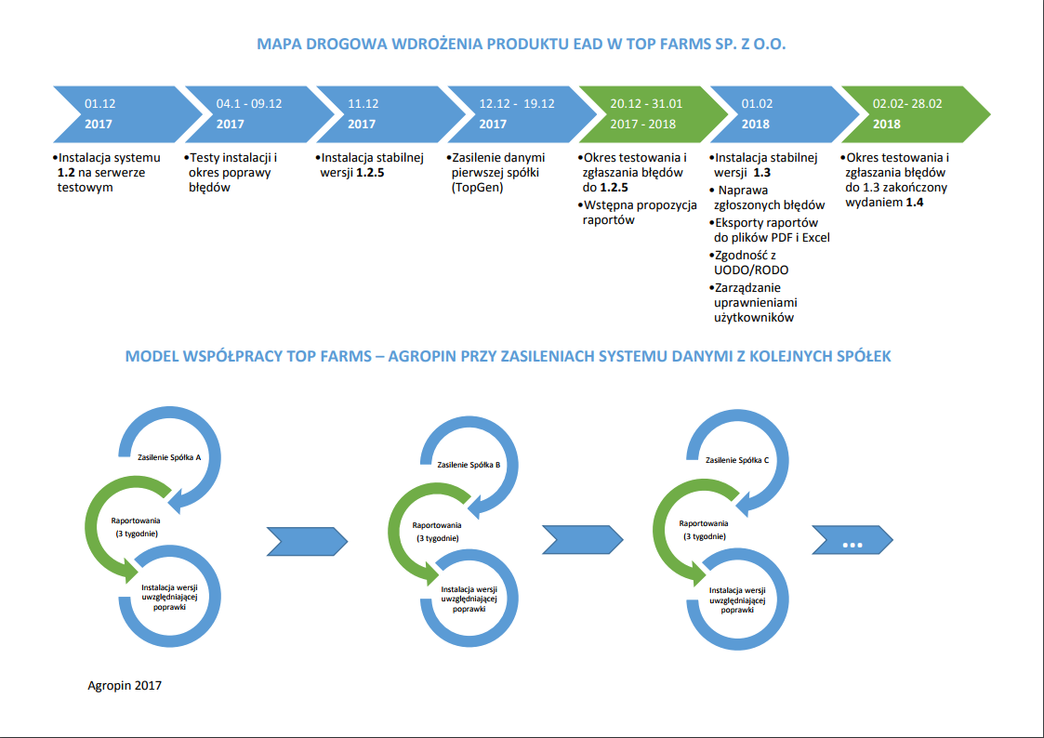

# Podsumowanie i dane finansowe